**Đề thi cuối kỳ Môn Hệ thống thông minh**

*Thời gian: 90 phút*

Học viên được phép sử dụng tài liệu

**Câu 1.**

Hãy mô tả lại dự án đã làm trong bài tập lớn, bao gồm

1. Vấn đề dự án giải quyết là gì
2. Dữ liệu của dự án được lấy từ nguồn nào, được xử lý như thế nào
3. Vẽ lại pipeline xử lý dữ liệu của dự án, từ dữ liệu nhập ban đầu cho đến kết quả sau cùng
4. Kỹ thuật học máy được sử dụng trong dự án là gì. Trình bày kỹ thuật qua một ví dụ đơn giản

**Câu 2.**

Sau khi kết thúc năm học, BGH một trường THCS quyết định sẽ tiến hành phân loại lại học sinh vào các lớp để trình độ học sinh trong các lớp không có quá nhiều sự chênh lệch. Để làm điều này, BGH sẽ tổ chức một kỳ thi kiểm tra chất lượng vào đầu năm học mới. Do số môn học khá nhiều, BGH quyết định chỉ chọn 3 môn có tính chất phân loại nhất để tiến hành kỳ thi kiểm tra chất lượng.

Dựa trên kết quả lấy mẫu một số học sinh trong kỳ thi kiểm tra học kỳ II vừa qua, hãy đề xuất 3 môn nên chọn, giải thích cách làm của mình.

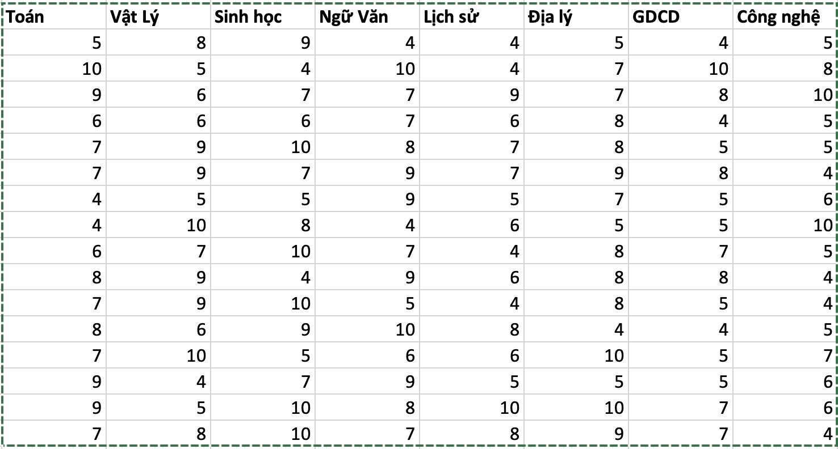

**Câu 3.**

Giả sử chúng ta đang muốn tìm giải bài toán sau: 

Biết rằng x là một vector 7 chiều có cận dưới và cận trên của từng chiều lần lượt là [-1,-2,-3,-4,-5,-6,-7] và [ 9 , 8, 7, 6, 5, 4, 3]. Đáp số cần chính xác đến 3 chữ số sau dấu thập phân.

Nếu chúng ta tiếp cận bài toán này bằng GA, cho biết một nhiễm sắc thể (chromosome) sẽ được biểu diễn bằng bao nhiêu bit, vì sao.